

Министерство образования и науки Российской Федерации

ФГБОУ ВО «Ивановский государственный энергетический университет имени В.И. Ленина»

|  |
| --- |
|  |
| Описание: Emblema-prozrach_0 **ТЕОРИЯ АВТОМАТИЧЕСКОГО УПРАВЛЕНИЯ-2018**  **ВСЕРОССИЙСКАЯ СТУДЕНЧЕСКАЯ ОЛИМПИАДА**  **ПО ТЕОРИИ АВТОМАТИЧЕСКОГО УПРАВЛЕНИЯ, г.Иваново, 2-4 апреля 2018 г.** |
|  |

**ВТОРОЕ ИНФОРМАЦИОННОЕ СООБЩЕНИЕ**

**ВСЕРОССИЙСКАЯ СТУДЕНЧЕСКАЯ ОЛИМПИАДА**

**ПО ТЕОРИИ АВТОМАТИЧЕСКОГО УПРАВЛЕНИЯ**

**2-4 апреля 2018 года**

Ивановский государственный энергетический университет (ИГЭУ) в рамках международного молодежного форума «Энергия-2018» проводит всероссийскую студенческую олимпиаду по теории автоматического управления среди студентов технических направлений, изучающих теорию автоматического управления.

**Участники олимпиады**

1. Ивановский государственный химико-технологический университет.

2. Ивановский государственный энергетический университет.

3. Казанский государственный энергетический университет.

4. Костромской государственный университет.

5. Национальный исследовательский университет «МЭИ».

6. Новосибирский государственный технический университет.

7. Северо-Восточный федеральный университет.

8. Тверской государственный технический университет.

9. Южно-Уральский государственный университет.

10. Ярославский государственный технический университет

**Место проведения Олимпиады**

ФГБОУ ВО «Ивановский государственный энергетический университет имени В.И. Ленина». **Адрес: г. Иваново, ул. Рабфаковская, д. 34, аудитория А-209 (корпус А).**

**Оргкомитет Олимпиады:**

**Тютиков Владимир Валентинович**,

председатель оргкомитета Олимпиады, проректор по научной работе,

**Макаров Аркадий Владиславович**,

зам. председателя, начальник управления НИРС и ТМ ИГЭУ,

**Никоноров Андрей Николаевич**,

зам. председателя, к.т.н., доцент кафедры СУ,

тел. +7-920-678-76-69, +7(4932)26-97-57; e-mail: [tau@ispu.ru](mailto:tau@ispu.ru), [anick037@mail.ru](mailto:anick037@mail.ru)

153003, г. Иваново, ул. Рабфаковская, д. 34, ИГЭУ.

**Жюри Олимпиады:**

Староверов Борис Александрович, д.т.н., проф. (КГУ), председатель жюри

Гоголев Роман Олегович (СВФУ)

Грименицкий Павел Николаевич, к.т.н., доц. (ИГХТУ)

Копылова Лариса Геннадьевна, к.т.н., доц. (ИГЭУ)

Кузин Павел Константинович, к.т.н., доц. (ТвГТУ)

Марченко Алия Салаватовна (КГЭУ)

Мерзликина Елена Игоревна, к.т.н., доц. (НИУ МЭИ)

Никоноров Андрей Николаевич, к.т.н., доц. (ИГЭУ)

Смирнов Максим Александрович, к.т.н., доц. (КГУ)

Тюленев Владимир Ефимович, к.т.н., доц. (ЯГТУ)

Тютиков Владимир Валентинович, д.т.н., проф. (ИГЭУ)

Эверстов Анатолий Дмитриевич (СВФУ)

**Важная информация**

Ориентировочная стоимость проживания для руководителя команды – 1400 рублей в сутки (одноместный номер с завтраком), для студентов – 700-900 рублей в сутки (за одно место в одноместном или многоместном номере без завтрака; при включении завтрака стоимость увеличивается на 120 рублей). Оплата за проживание почасовая, начиная со вторых суток пребывания. Пожелания по ценовой категории номеров принимаются оргкомитетом **до 26 марта 2018 г.**

С информацией об условиях и стоимости размещения можно ознакомиться на сайте гостиницы «Иваново»: <http://www.hotel-ivanovo.ru/>.

Для решения организационных вопросов, связанных с пребыванием иногородних команд в г. Иваново, просим направить в адрес оргкомитета информацию о дате, времени и месте приезда и отъезда команды.

Каждому участнику Олимпиады необходимо иметь при себе паспорт (студенческий билет/зачетную книжку). При выполнении заданий олимпиады разрешается пользоваться простым калькулятором.

Оперативная информация об Олимпиаде размещается на сайте ИГЭУ: <http://ispu.ru/node/16574> (информационные сообщения, тематика и примеры олимпиадных заданий, схема проезда к учебным корпусам ИГЭУ и гостиницам и т.д.).

Приложение 1

**Программа Олимпиады**\*

|  |  |  |  |
| --- | --- | --- | --- |
| **Время проведения** | | **Мероприятие** | **Место проведения** |
| **2 апреля, понедельник** | | | |
| 0:00 – 24:00 | | Приезд участников Олимпиады в г.Иваново.  Размещение в гостинице «Иваново». | Вокзалы, гостиница «Иваново» |
| **3 апреля, вторник** | | | |
| 8.45 – 9:30 | | Трансфер участников из гостиницы в ИГЭУ. | Гостиница «Иваново» |
| 9:30 – 9:50 | | Регистрация участников Олимпиады. | Корпус А, ауд. А-209 |
| 9:50 – 10:00 | | Торжественное открытие Олимпиады. | Корпус А, ауд. А-209 |
| 10:00 – 12:00 | | Проведение Олимпиады. | Корпус А, ауд. А-209 |
| 12:00 – 13:00 | | Обед. | Столовая корпуса В |
| 13:00 – 17:00 | | Культурно-развлекательная программа для участников.  Работа жюри Олимпиады. | Аудитории ИГЭУ |
| **4 апреля, среда** | | | |
| 9:00 – 9:30 | Апелляция. | | Корпус Б, ауд. Б-301 |
| 09:30 – 11:00 | Пленарное заседание Тринадцатой международной  научно-технической конференции студентов, аспирантов  и молодых ученых «Энергия-2018». | | Актовый зал,  корпус Б |
| 11:00 – 11:30 | Торжественное подведение итогов. Награждение победителей и призеров Олимпиады. | | Актовый зал,  корпус Б |

\*Оргкомитет Олимпиады оставляет за собой право внесения незначительных изменений в программу Олимпиады.

Приложение 2

**Карта города Иваново**

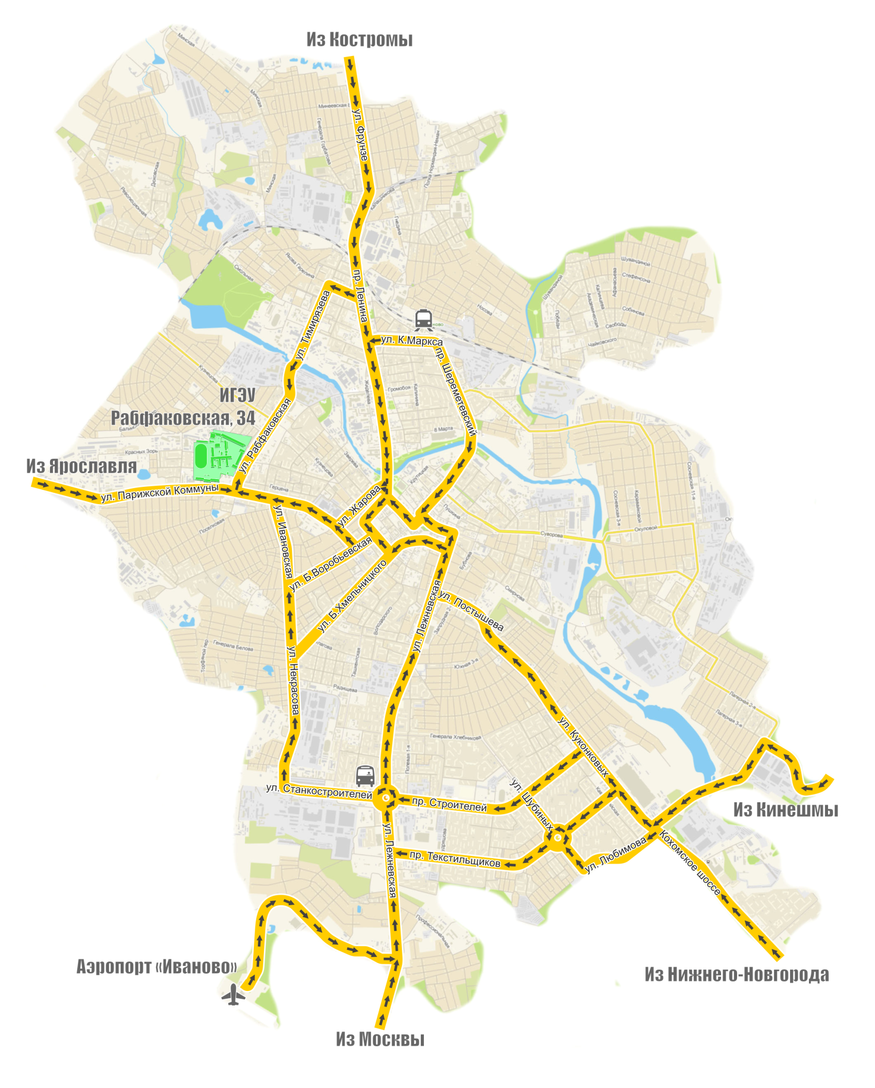

Приложение 3

**План расположения корпусов ИГЭУ**

**